**Тренинг для родителей**

**«Я — хороший родитель!»**

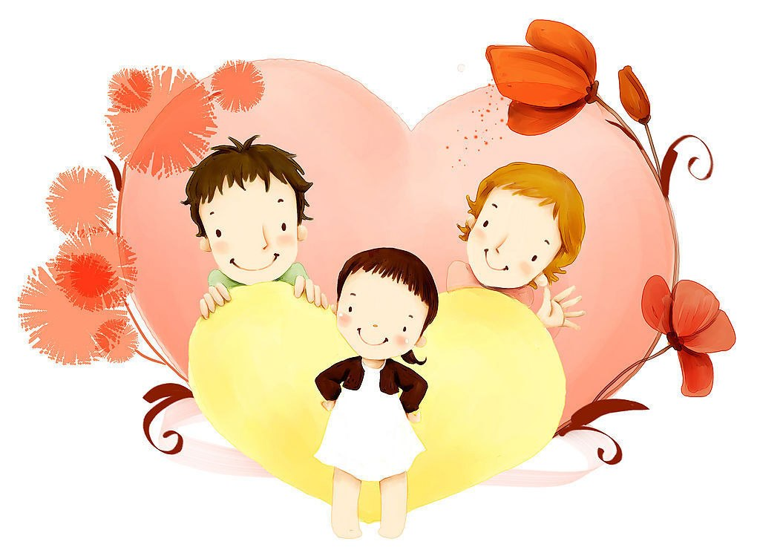

**Учитель начальных классов**

**Бурдинская Ирина Владимировна**

**Цель:** способствовать формированию доверительных и доброжелательных отношений между родителями и детьми.

**Задачи:**

• обобщить знания родителей об индивидуальных особенностях детей;

• обозначить проблемы и способы содействия развитию личности детей.

Форма проведения: традиционное собрание с элементами тренинга и интерактивных форм работы.

**1.** Игра знакомство. Участники садятся в круг, каждый поочерёдно произносит своё имя и добавляет характерное качество на первую букву имени. Каждый последующий участник, называет имена и черты предыдущих, так, что последний называет всех присутствующих. Это позволяет хорошо запомнить имена всех родителей, вносит элемент игры, снимает напряжение и растерянность, иногда скованность.

**2.** Упражнение «Цветок» (цель – выделить положительные стороны ребенка, побуждать родителей чаще говорить ласковые слова ребенку).

Народная мудрость гласит: «самый сладостный звук для человека - это его имя». Если хотите привлечь внимание ребенка к себе, настроить его к общению, то следует обращаться к нему по имени. А как вы называете своего ребенка? Предлагаю заполнить лепестки. В сердцевине предложенного вам, цветка запишите имя своего ребенка. На листочках положительные качества ребенка, а на лепестках ласковые слова.

Обсуждение: лепестков много и видимо Вам очень трудно подобрать ласковые слова. Охарактеризовать качества ребенка с положительной стороны. Насколько трудно было выполнять задание? Какие ощущения вызвало у Вас это упражнение? А может было легко с этим справиться? Таким образом, ласковые слова или «Я люблю тебя», ребенок хочет слышать всегда от своих самых близких людей. Именно эти слова питают все существование и развитие личности ребёнка - это ПЕРВЫЙ СЕКРЕТ воспитания. ВТОРОЙ СЕКРЕТ предлагает известный семейный терапевт Вирджиния Сатир. Она рекомендует обнимать ребёнка несколько раз в день. И считает, что 4 объятия совершенно необходимы каждому просто для выживания, а для хорошего самочувствия нужно не менее 6-8 объятий в день!

**3.** Проективная методика «Герб родительства» Какой я родитель? Можно ли сразу ответить на этот вопрос? Наверное, можно, но будет ли ответ объективным и правдивым? Чтобы быстро понять истинные чувства и потребности родителя, пришедшего на занятие, мы прибегаем к помощи хорошо зарекомендованной проективной методики «Герб». В методических сборниках данная методика имеет несколько вариантов. Предлагается вариант, наиболее удобный, доступный и информативный в плане самопознания человеком себя как родителя. Для этого упражнения потребуются заготовки чистых бланков в виде герба, цветные карандаши на каждого участника. Особенность герба в том, что на нем изображаются какие либо образы, картинки, имеющие определенного значение. Родителям предлагается разделить листочек на четыре равные части, в каждой части нарисовать образ, вещь, предмет, животное или растение, обозначающее разные части себя как родителя. Как родитель я похож на … Мои дети (ребенок) похожи на … Я глазами детей похож (а) на … Мне хотелось бы выглядеть, как … Рисунок выполняется цветными карандашами. Во время рисования желательно не давать никаких подсказок и рекомендаций. После того, как все закончили свою работу, по желанию участников, организовывается обсуждение в мини группах по 3-5 человек. Во время обсуждения другие участники высказывают свои впечатления и предположения по поводу значения рисунка, обращается внимание на цвет, размер, нажим карандаша, сюжет, характер изображения. После этого автор рисунка делится своими чувствами и эмоциями, которые он испытал во время обсуждения его работы. На этом этапе участие добровольное, так как бывают родители не готовы к публичному обсуждению собственных чувств и переживаний. Как правило, такой анализ помогает родителям осознать свои сильные и слабые стороны себя как родителя, выделить наиболее тревожные факторы и потребности. Имея достаточный опыт в интерпретировании проектных методик, психолог может помочь родителям сделать более глубокий анализ, но и такой вариант работы родительской группы может поспособствовать саморазвитию человека либо дополнительному индивидуальному обращению родителя к психологу после собрания.

**4.** Упражнение «В лучах родительского солнца» (цель - выявление способов проявления родительской любви к ребенку, обмен родительским опытом) Вам предложен круг, который символизирует Вас – родителей. Ваша задача каждому нарисовать луч. Рисуя лучик, вы должны дать ответ на вопрос: Чем я согреваю своего ребенка, как солнышко согревает землю? (например: Я семь-восемь раз в день обнимаю ребенка, понимая, как это важно для него. Я добрая и т. п.) Пожалуйста, работайте, у вас 3 минуты! Обсуждение: Давайте поделимся своими педагогическими находками со всеми. На доске нарисовано солнышко. Это вы своим теплом согреваете своего ребенка, как же называются ваши лучи? Родители выходят и записывают ответ на вопрос «Чем я согреваю своего ребенка?». А теперь внимательно посмотрим, что у нас получилось. Посмотрите, какое наше родительское солнышко лучистое. Оно, как и то, под которым мы живем, щедро дарит нам свое тепло, ласку, не выбирая время и место для этого. Так и мы, родители должны любить своих детей, без каких либо на то условий, безусловно.

**5.** Упражнение «Аплодисменты» (цель - снятие эмоциональной усталости, улучшение настроения) Уважаемые родители сегодня мы с вами хорошо поработали. И в завершение я предлагаю представить на одной ладони улыбку, на другой - радость. А чтобы они не ушли от нас, их надо крепко накрепко соединить в аплодисменты.

До новых встреч!